Цель: проекта: внедрение принципов «Бережливого производства» в практику работы детского сада с целью повышения эффективности воспитательно-образовательного процесса и улучшения качества услуг в ДОУ

Проблемы:

- Наличие потерь времени при выполнении ежедневных операций детьми и педагогами в режимных моментах.
- Несовершенство безопасности при передвижении воспитанников, родителей в коридорах ДОУ.
- Нерациональное использование рабочих мест.

Задачи:
- повышение эффективности организации воспитательно-образовательного процесса;
- повышение удовлетворенности родителей качеством образовательных услуг;
- освобождение времени для самообразования и творчества;
- повышение удовлетворенности воспитанников и педагогов

Ожидаемые результаты:
- оптимизация и визуализация текущих процессов в детском саду;
- исключение из них ненужных избыточных действий воспитанников и педагогов;
- эффективное использование времени педагогов и воспитанников.

Актуальность:
Что такое бережливые технологии? Зачем же все-таки необходимо внедрять технологии бережливого производства в образование?
«Бережливые технологии в ДОУ» – технологии, направленные на повышение эффективности и улучшения качества услуг в дошкольных образовательных организациях, сокращение различных видов потерь во всех сферах деятельности ДОУ, развитие критического мышления сотрудников.
Основными ценностями бережливых технологий являются:
- признание человеческого ресурса как главного источника создания ценности;
- своевременное выявление изменений требований общества с целью улучшения качества процессов и услуг;
- снижение потерь.
Задачами внедрения бережливых технологий являются:
- внедрение культуры постоянного совершенствования во всех сферах деятельности;
- развитие навыков выявления и решения проблем;
- развитие лидерских качеств у сотрудников ДОУ;
- построение самообучающейся организации.

Внедрение бережливых технологий приведет к эффективному воздействию на образовательный процесс, позволит выявить недочеты в системе образования, устранить потери.

Цель проекта: заключается во внедрении принципов «Бережливого производства» в практику работы детского сада с целью повышения эффективности и улучшения качества услуг в дошкольных образовательных организации.
Задачи:
- Повышение эффективности организации воспитательно – образовательного процесса.
- Освобождение времени для самообразования и творчества.
- Повышение удовлетворенности родителей качеством образовательных услуг.
- Повышение удовлетворенности воспитанников и педагогов

Ожидаемые результаты:
- Оптимизация и визуализация текущих процессов в ДОУ.
- Стандартизация ежедневных операций детей и сотрудников.
- Рациональная организация рабочих мест сотрудников.
- Повышение информированности родителей через визуализацию.

В рамках проекта планируется разработка и реализация следующих мероприятий:
- применение визуализации, направленной на повышение безопасности детей, родителей и сотрудников;
- стандартизация ежедневных операций детей и сотрудников;
- рациональная организация рабочих мест детей и сотрудников;
- Данные мероприятия не требуют значительных финансовых затрат, и улучшат качество оказываемых образовательных услуг

Карточка проекта «МДОУ Светлогорский детский сад – бережливый детский сад» по оптимизации воспитательно-образовательного процесса ДОУ
Владелец проекта
Шипилова Нина Михайловна-заведующий ДОУ
Руководитель проекта:
Вершинина Ирина Анатольевна– воспитатель
Команда проекта:
Родионова Е.В. – музыкальный руководитель
Капралова Ю.В.-воспитатель.
Проблемы:
- Наличие потерь времени при выполнении ежедневных операций детьми и педагогами в режимных моментах.
- Несовершенство безопасности при передвижении воспитанников, родителей и сотрудников в коридорах ДОУ.
- Нерациональное использование рабочих мест сотрудников.
Сроки реализации проекта
Старт проекта: 13.09.2019 г.
Диагностика, целевое состояние, разработка мероприятий по реализации проекта: 13-17. 10.2019
Внедрение улучшений: 20-31.10.2019 Закрепление результата проекта: 03-28.10.2019
Использование в образовательно-воспитательном процессе систему «канбан» (в переводе с японского «Рекламная вывеска»), позволяющая визуализировать и стандартизировать ежедневные операции воспитанников и сотрудников ДОУ

Алгоритм одевания Алгоритм мытья рук
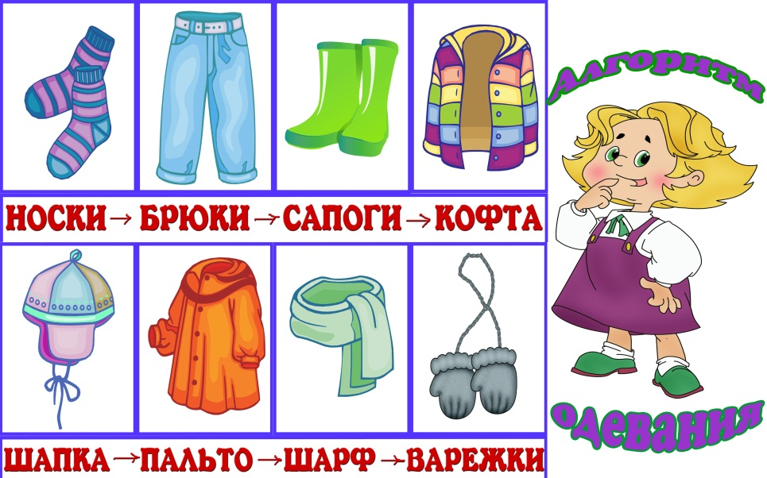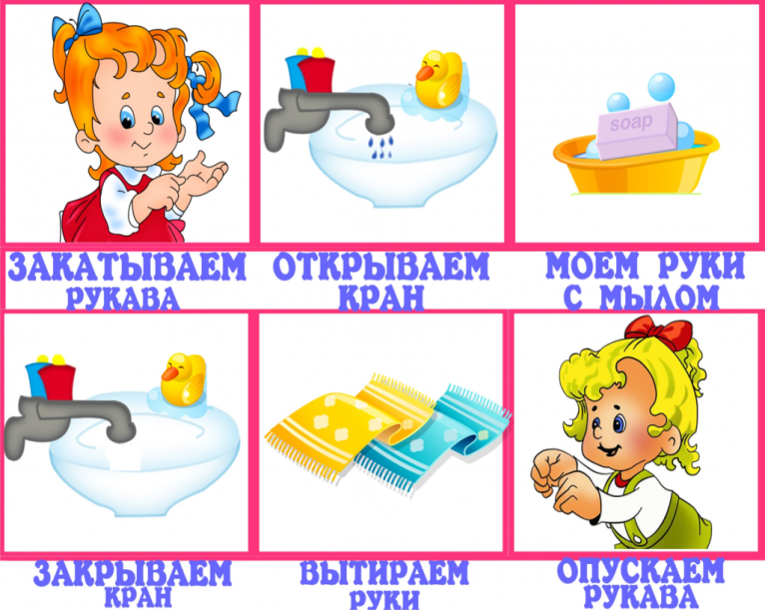

Алгоритм мытья игрушек для воспитателей
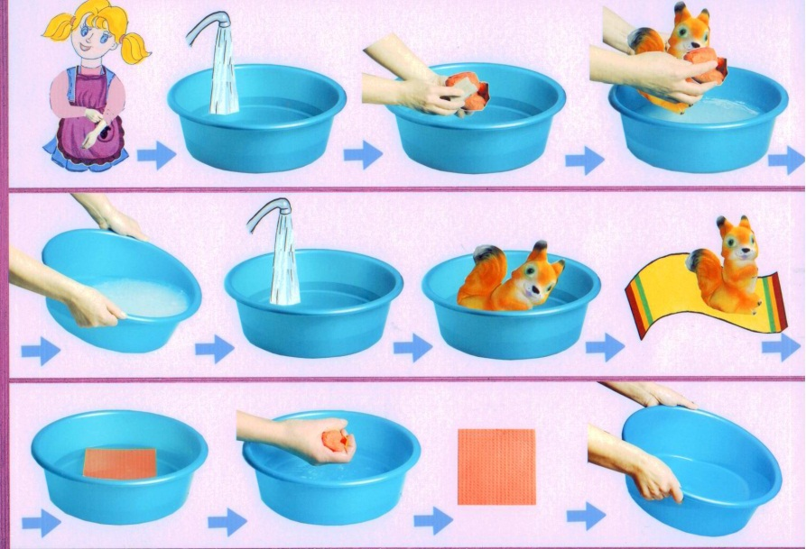

Применение визуализации в ежедневных операциях воспитанников и сотрудников ДОУ

Было Стало

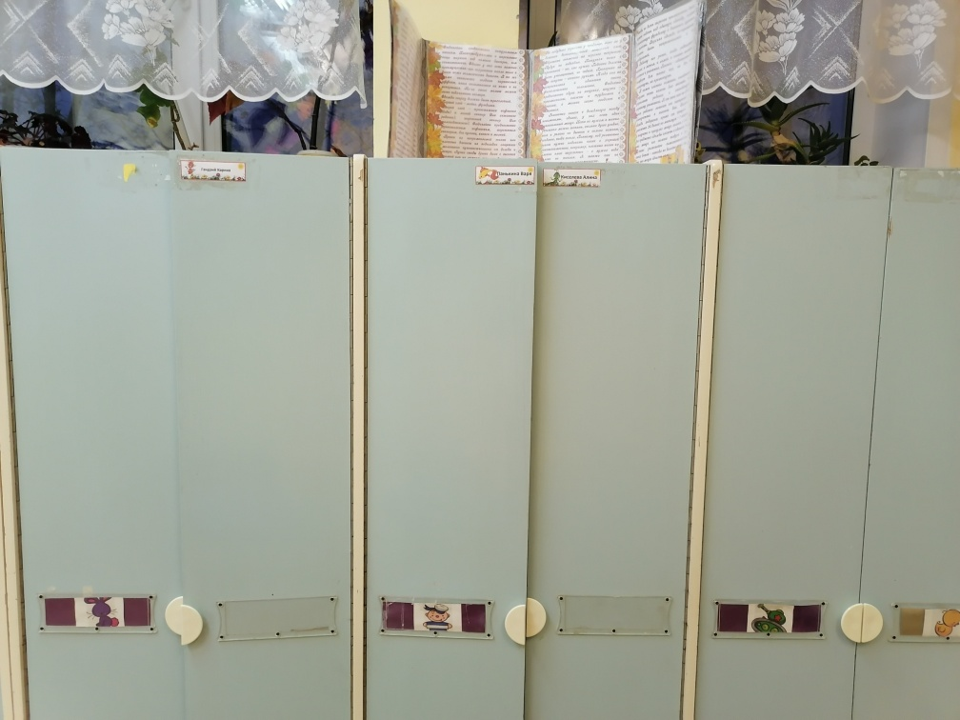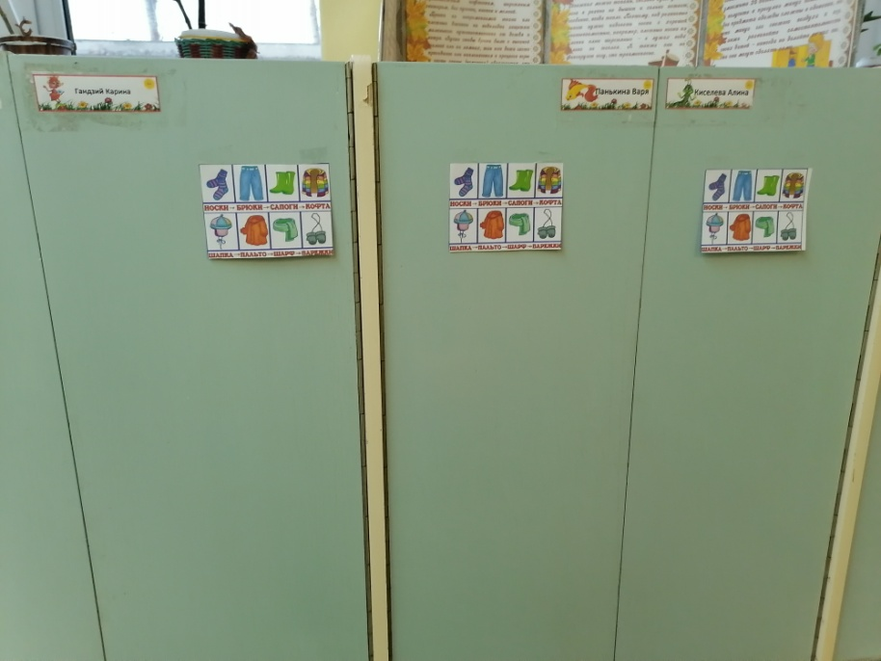

Применение визуализации в рабочих процессах

Было Стало
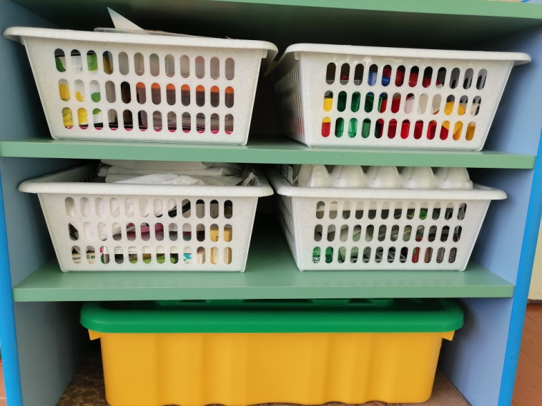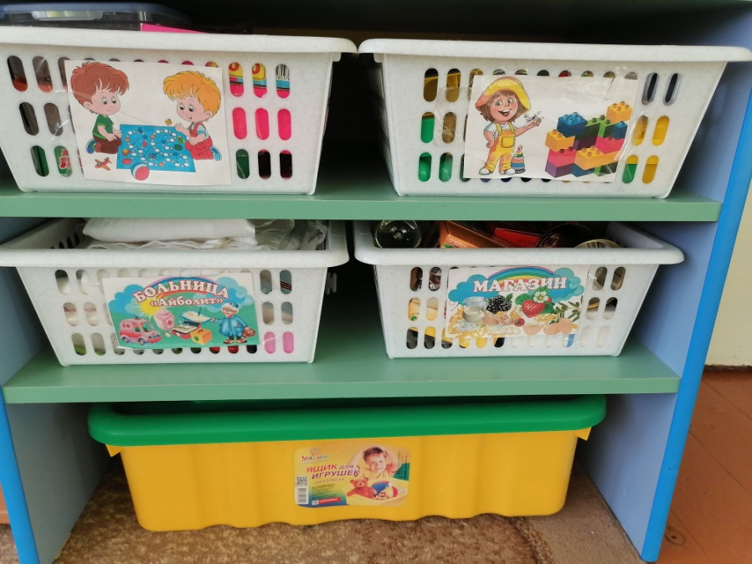

Было Стало


Было Стало
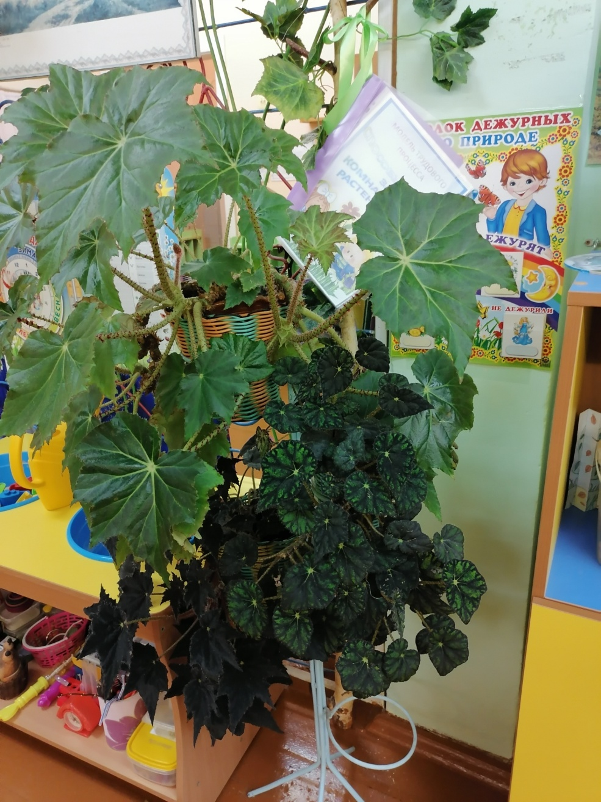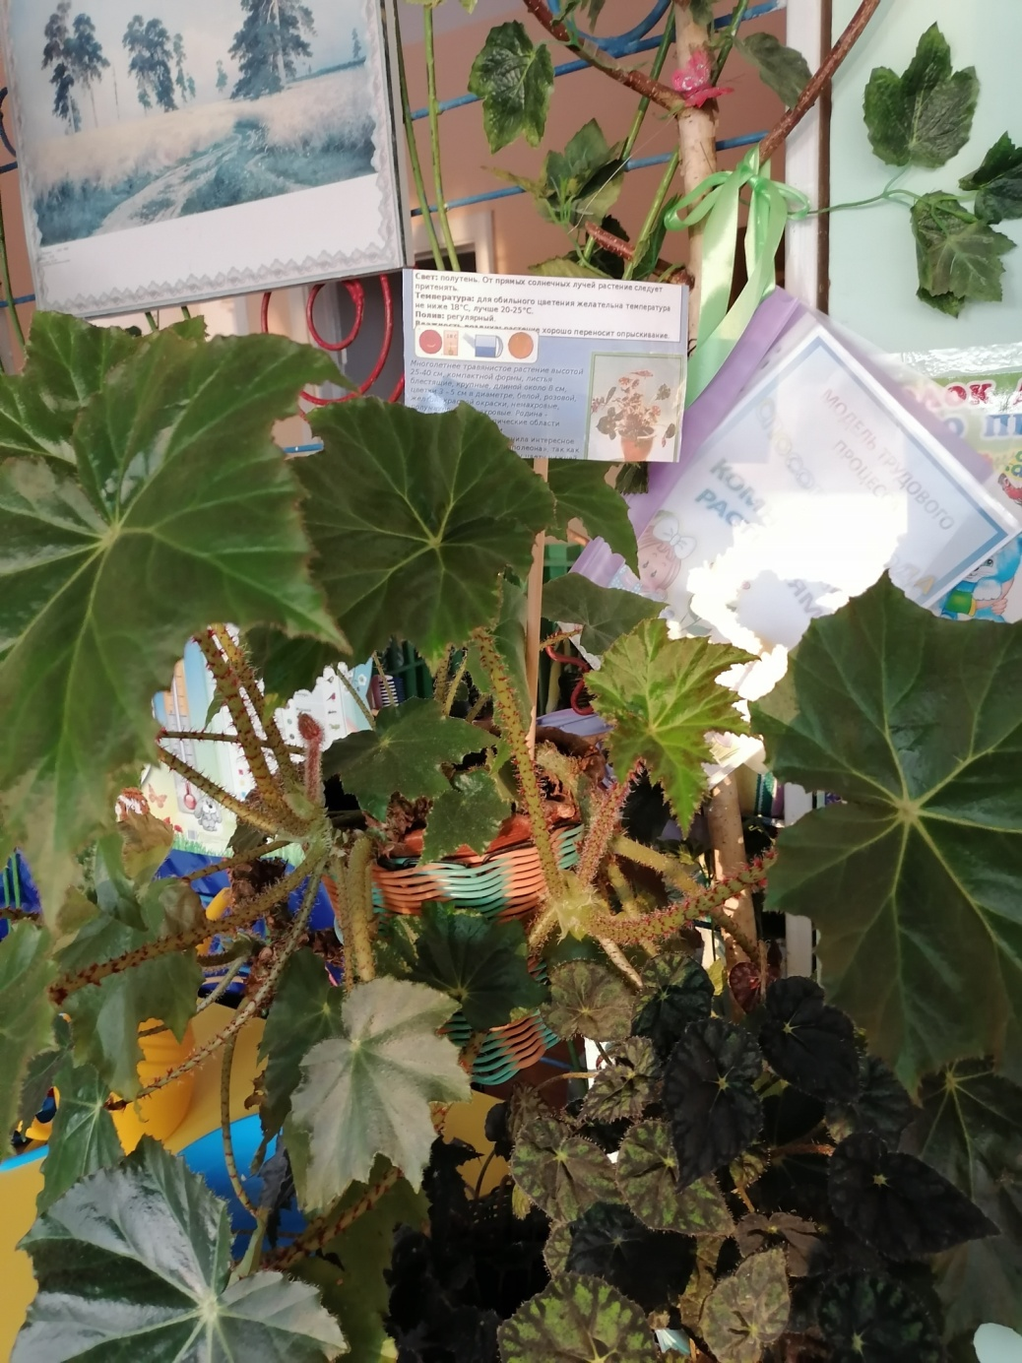

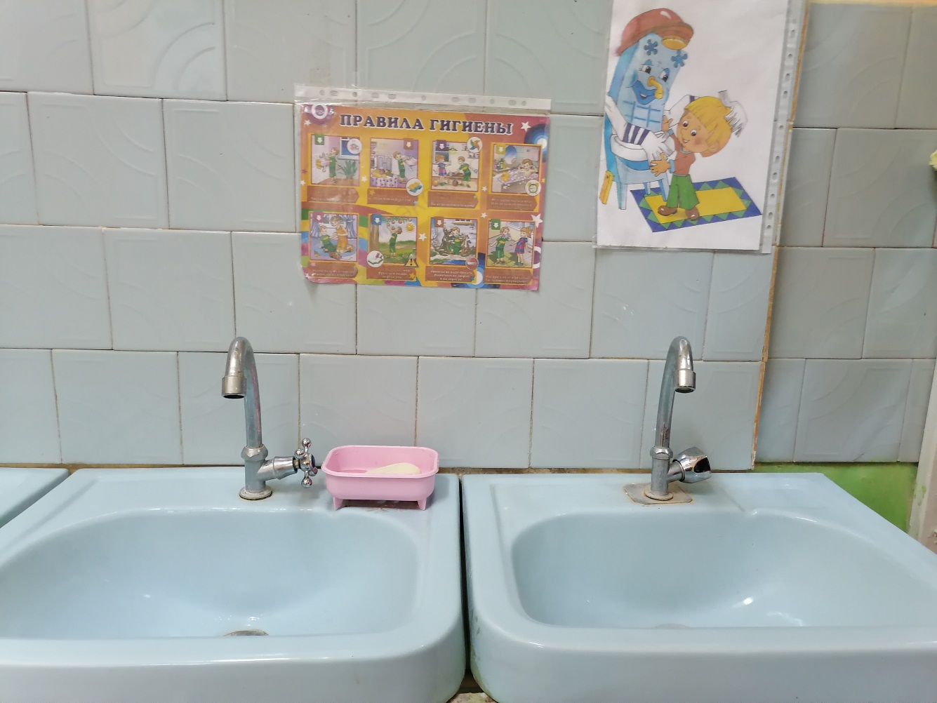

Применение визуализации, направленной на повышение безопасности детей, родителей и сотрудников

Было Стало
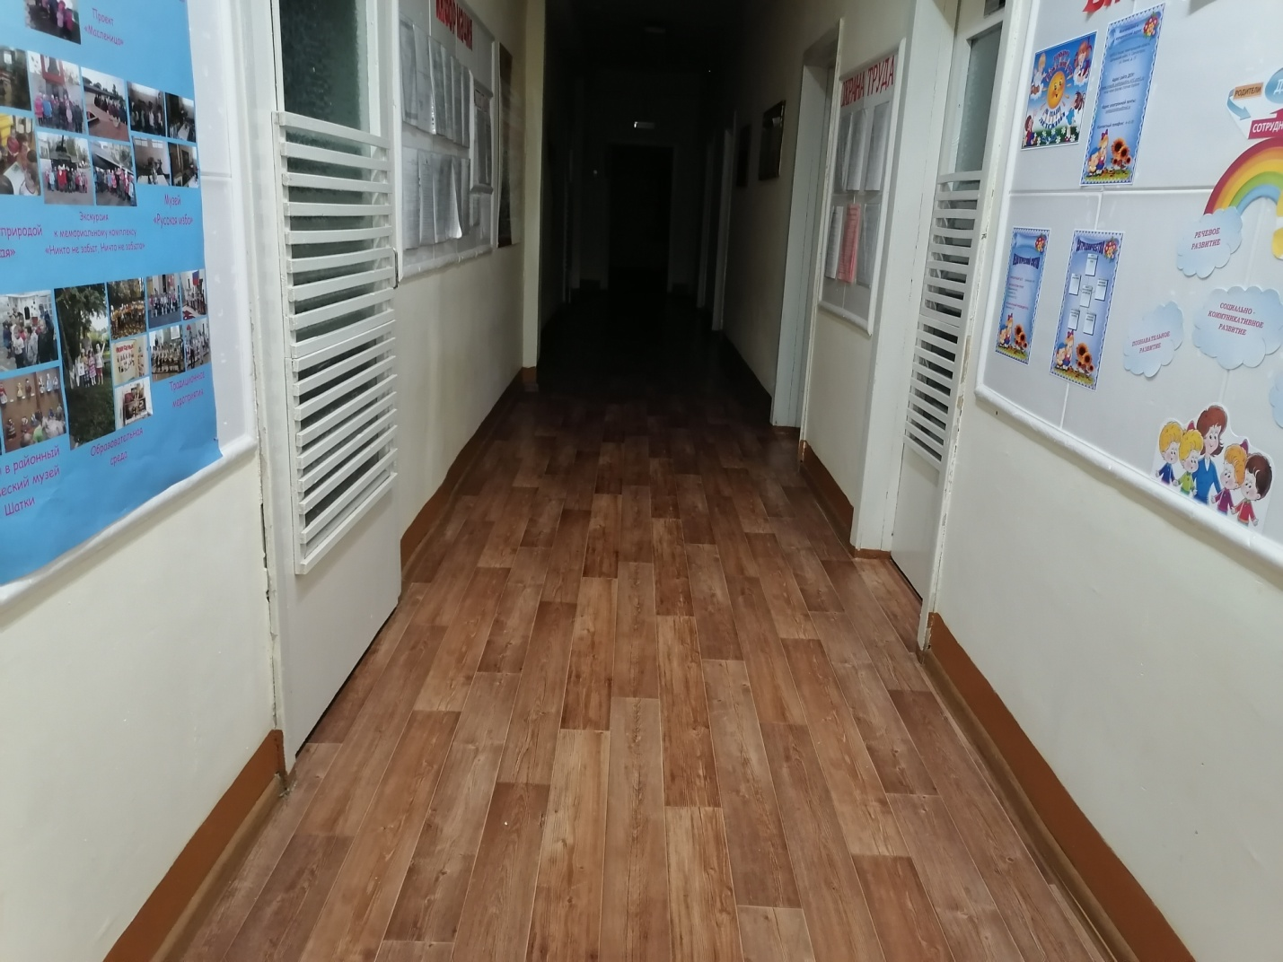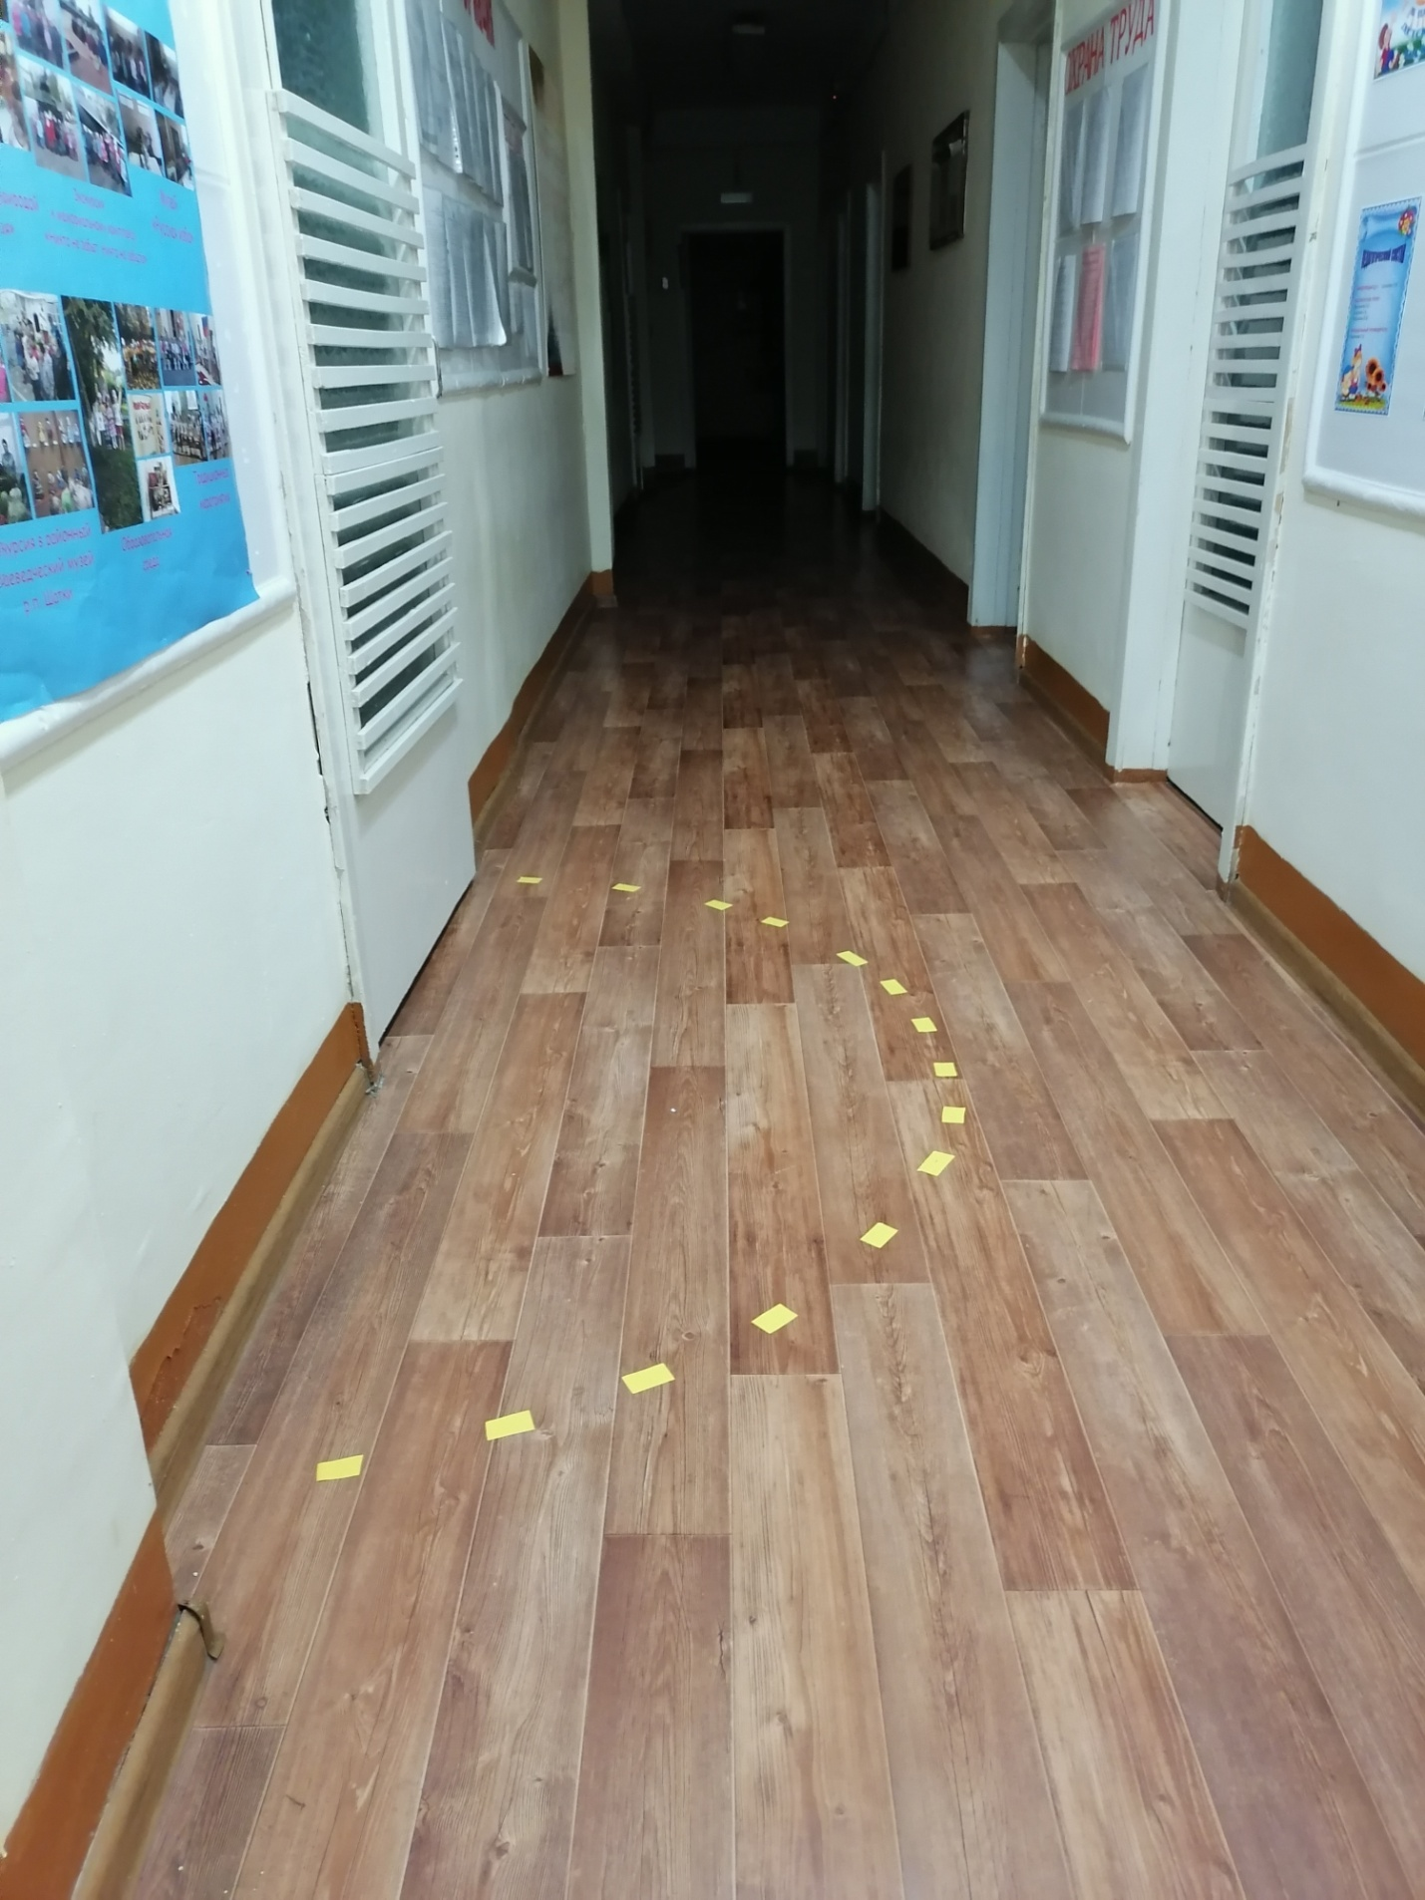

Было Стало
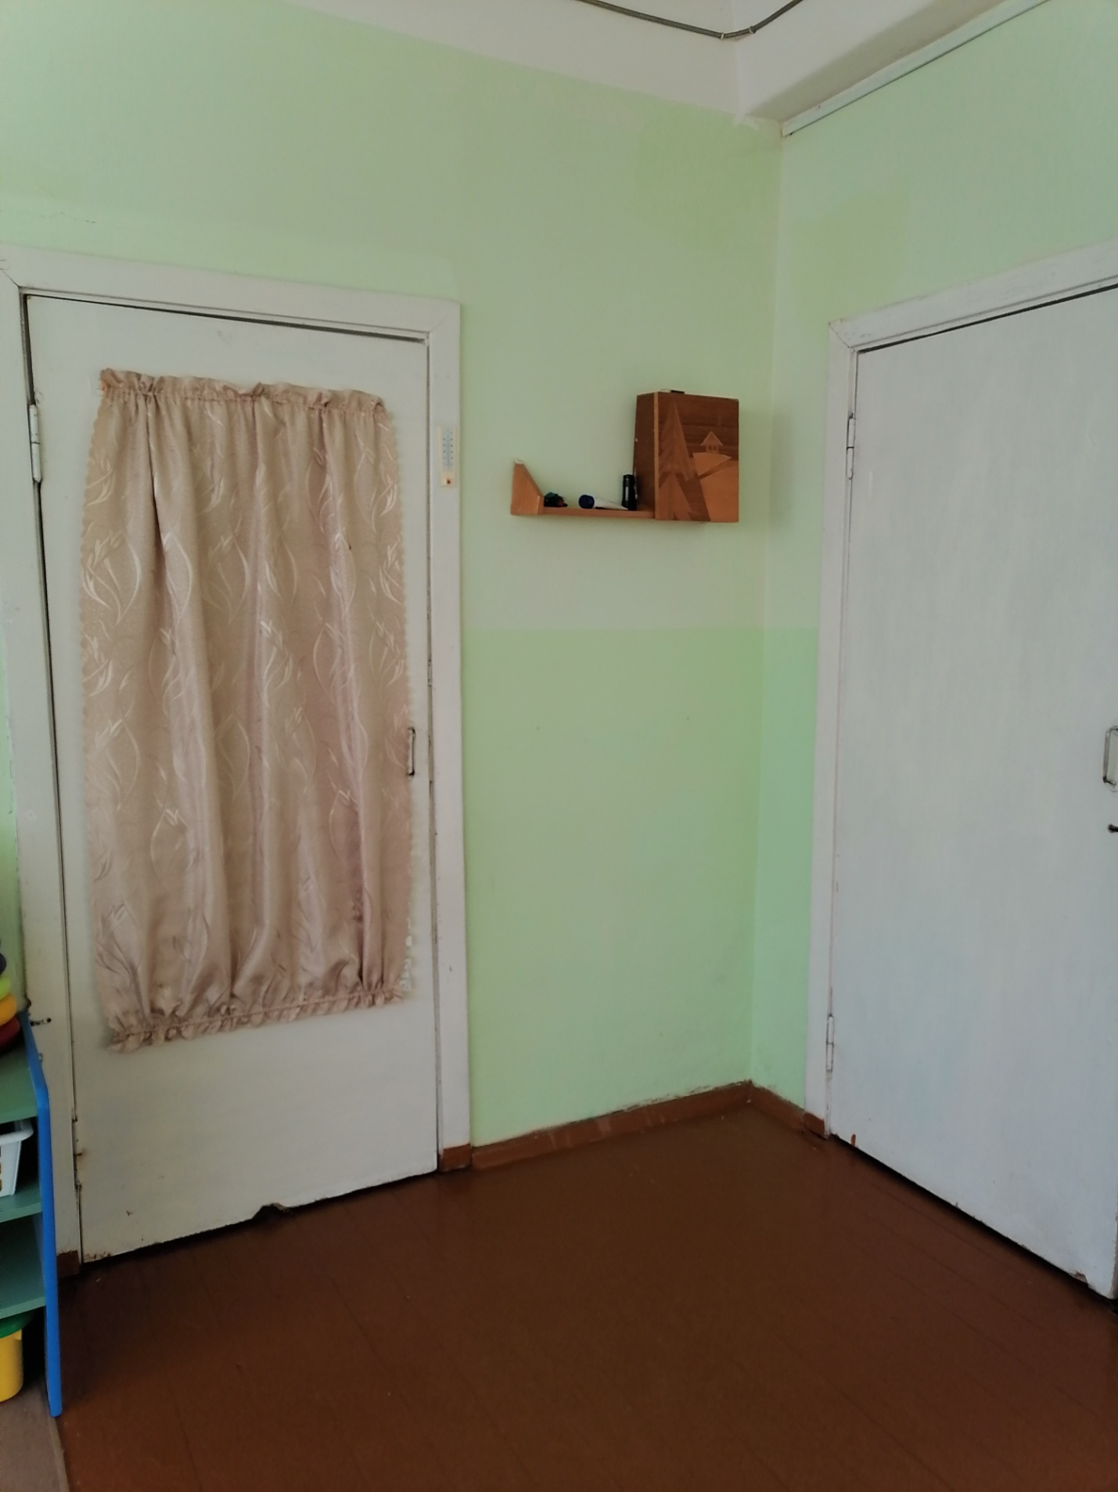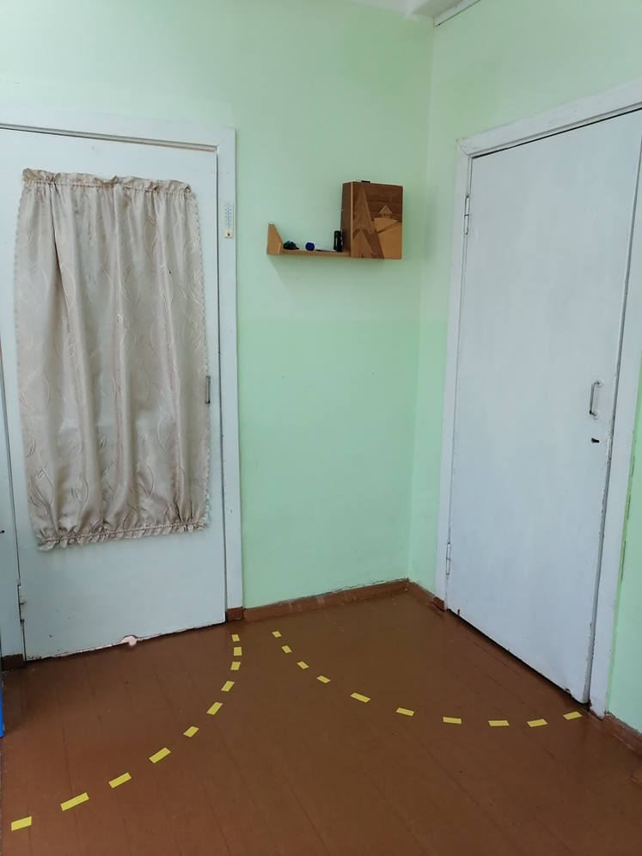

Применение визуализации
для безопасного подъёма и спуска на лестничных маршах

Было Стало
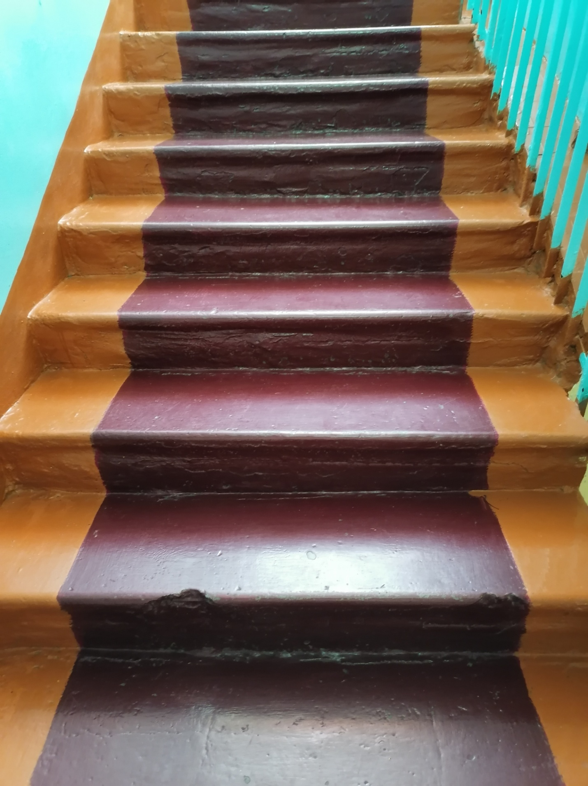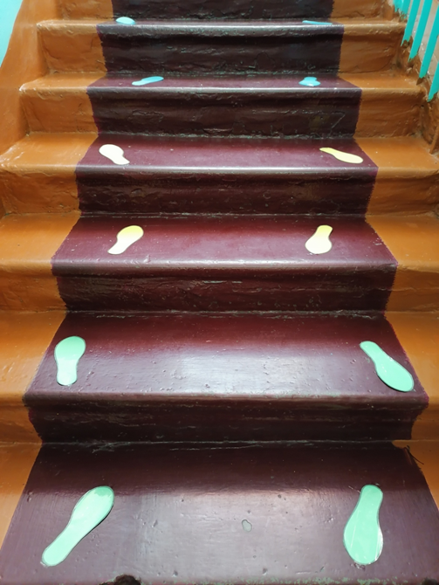

Рациональная организация рабочих мест сотрудников (система 5С)

- Пять С — система организации и рационализации рабочего пространства, обеспечивающая эффективное и безопасное выполнение работ.
- "5С" - пять последовательных шагов, которые нужно выполнить, чтобы добиться процветания своего производства. Это:
- 1.Сортировка
- 2Соблюдение порядка
- 3 Содержание в чистоте.
- 4. Стандартизация.
- 5. Совершенствование.

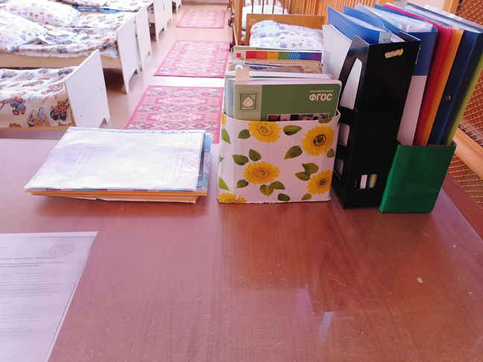
Муниципальное дошкольное образовательное учреждение
Светлогорский детский сад

Проект
«Бережливый детский сад»

п. Светлогорск 2019 г.

